**Міністерство освіти і науки України**

**Київський національний університет ім. Т. Г. Шевченка**

**Фізичний факультет**

ЗВІТ

з лабораторної роботи №1 з курсу електроніки

Роботу виконали студенти 5-б групи 2-го курсу

Старий Микола Сергійович

Лисенко Олександр Анатолійович

Київ 2020

Тема: вимірювальне обладнання

Мета: ознайомитися з принципами роботи осцилографа Tektronix TDS 1002B та навчитися вимірювати цим приладом. Побудувати фігури Лісажу. Ознайомитися з принципами роботи функціональних генераторів на прикладі PICOTEST. Провести виміри імпедансометром

**ХІД РОБОТИ**

1. Провели виміри зовнішнього сигналу осцилографа та провели синхронізацію
2. Провели виміри зовнішнього сигналу (для частоти 1000 ГЦ). Зберегли зображення з екрану осцилографа до сигналу. Провели перетворення Фурье апаратними засобами.

виміри зовнішнього сигналу 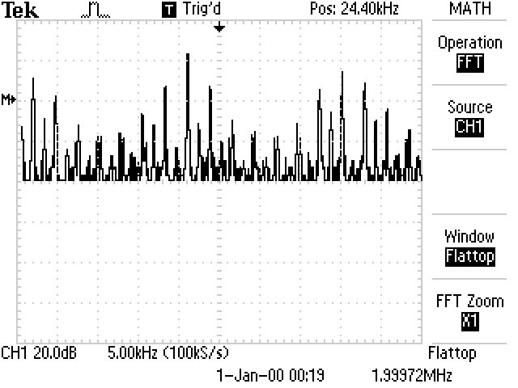

1. Також на осцилографі ми бачили фігури Лісажу у схемі із 4-полюсником (частота 3500кГц)

D:\Programms\Git\electronics\gr5b\vladimir_kuznietsov\Lab_1\Lissaj.TIF

1. Також за допомогою імпедансометра ми виміряли параметри резистора, котушки індуктивності, конденсатора. Отримані в кінці дані є у файлах, прикріплених до лабораторної роботи

Висновок : на цій роботі ми навчилися користуватися осцилографом , а саме: вимірювати частоти сигналів, проводити ручну та автоматичну синхронізацію, зберігати дані з приладу. Навчилися також робити Фурье перетворення сигналів, будувати фігури Лісажу, та вимірювати параметри конденсатора, резистора, котушки індуктивності за допомогою імпедансометру. Також познайомилися з функціональними генераторами, з ними створювали сигнали різної форми, амплітуди та частоти.